1. **完整效果**

首先是一个完整的页脚，页脚一只学习上面图片和中间部分。

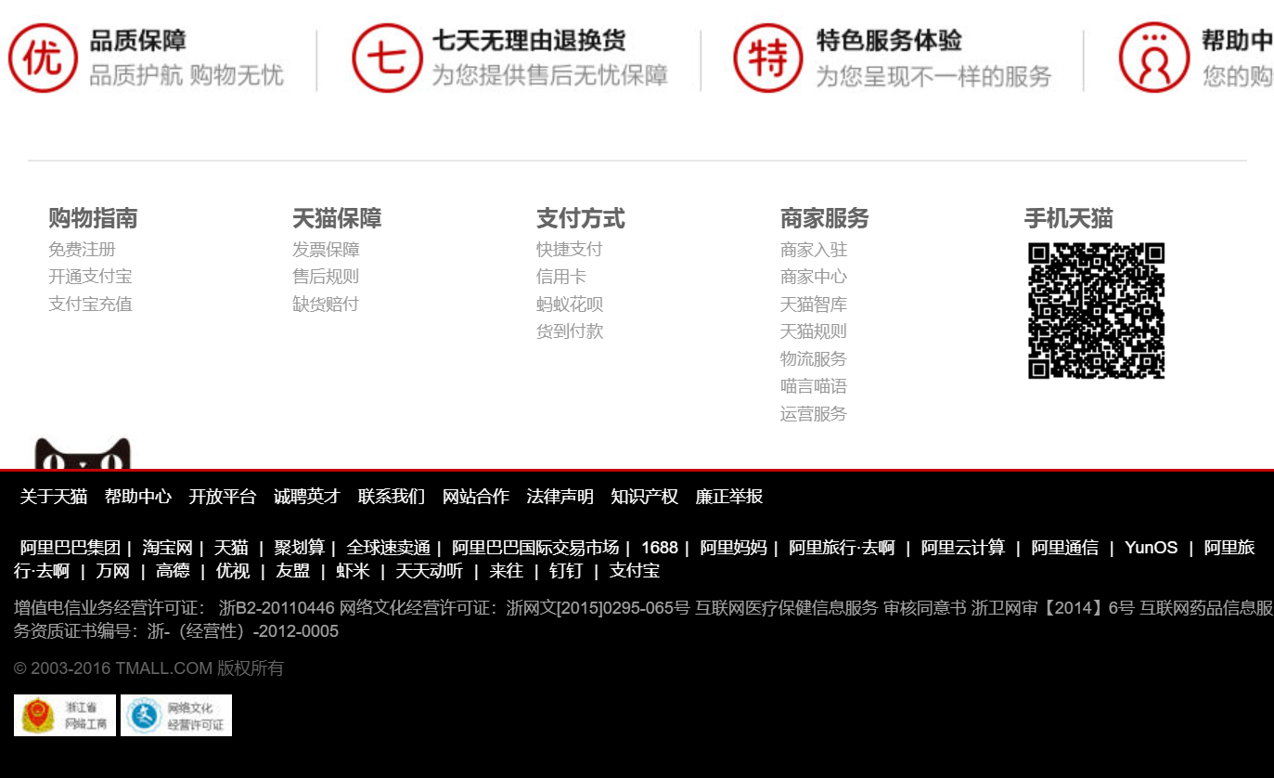

1. **效果**



1. **布局**

一个大div里面包括**一个图片div**和**一个超链div**。

超链div里有**5个浮动的超链div**，浮动可以导致这些div呈现水平摆放额效果。

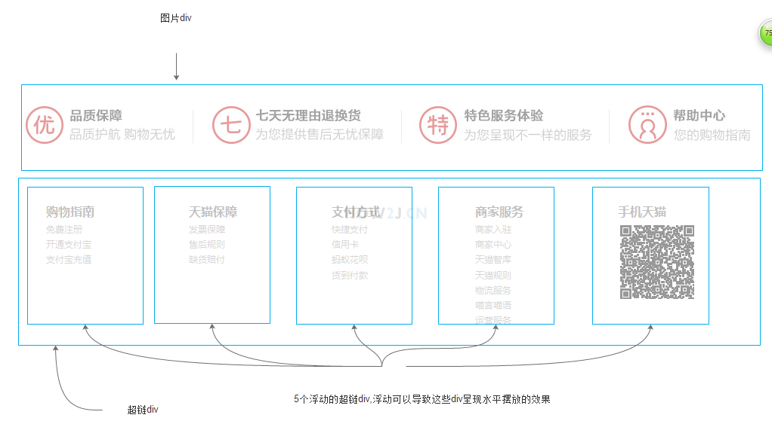

1. **纯html**

<!DOCTYPE html>

<html>

<head>

<meta charset="UTF-8">

<title></title>

<script src="../js/jquery-3.3.1.min.js"></script>

<link rel="stylesheet" href="../bootstrap-3.3.7-dist/css/bootstrap.min.css" />

<script src="../bootstrap-3.3.7-dist/js/bootstrap.min.js"></script>

</head>

<div style="display: block;" class="footer" id="footer">

<div class="footer_ensure" id="footer_ensure">

<a href="#nowhere">

<img src="../img/ensure.png" />

</a>

</div>

<div class="footer_desc" id="footer_desc">

<div class="descColumn">

<span class="descColumnTitle">购物指南</span>

<a href="#nowhere">免费注册</a>

<a href="#nowhere">开通支付宝</a>

<a href="#nowhere">支付宝充值</a>

</div>

<div class="descColumn">

<span class="descColumnTitle">天猫保障</span>

<a href="#nowhere">发票保障</a>

<a href="#nowhere">售后规则</a>

<a href="#nowhere">缺货赔付</a>

</div>

<div class="descColumn">

<span class="descColumnTitle">支付方式</span>

<a href="#nowhere">快捷支付</a>

<a href="#nowhere">信用卡</a>

<a href="#nowhere">余额宝</a>

<a href="#nowhere">蚂蚁花呗</a>

<a href="#nowhere">货到付款</a>

</div>

<div class="descColumn">

<span class="descColumnTitle">商家服务</span>

<a href="#nowhere">天猫规则</a>

<a href="#nowhere">商家入驻</a>

<a href="#nowhere">商家中心</a>

<a href="#nowhere">天猫智库</a>

<a href="#nowhere">物流服务</a>

<a href="#nowhere">喵言喵语</a>

<a href="#nowhere">运营服务</a>

</div>

<div class="descColumn">

<span class="descColumnTitle">手机天猫</span>

<a href="#nowhere">

<img src="../img/ma.png">

</a>

</div>

</div>

<!--清除浮动CSS和DIV代码-->

<div style="clear: both"></div>

</div>

</html>



1. **加上样式**

<style>

div.footer{

margin: 0px 0px;

border-top-style: solid;

border-top-width: 1px;

border-top-color: #E7E7E7;

}

div.footer_ensure{

margin-top: 24px;

margin-bottom: 24px;

text-align: center;

}

div.footer_desc{

border-top-style: solid;

border-top-width: 1px;

border-color: #E7E7E7;

padding-top: 30px;

margin: 0px 20px;

}

div.footer_desc div.descColumn{

width: 20%;

float: left;

padding-left: 15px;

}

div.footer_desc div.descColumn span.descColumnTitle{

color: #646464;

font-size: 16px;

font-weight: bold;

}

div.footer_desc a{

display: block;

padding-top: 3px;

}

body{

font-size: 12px;

font-family: arial;

}

a{

color: #999;

}

a:hover{

text-decoration: none;

color: #C40000;

}

</style>



1. **样式讲解**

参考footer1.html

1. **再整合在一起**